Муниципальное бюджетное образовательное учреждение

Суховская средняя общеобразовательная школа

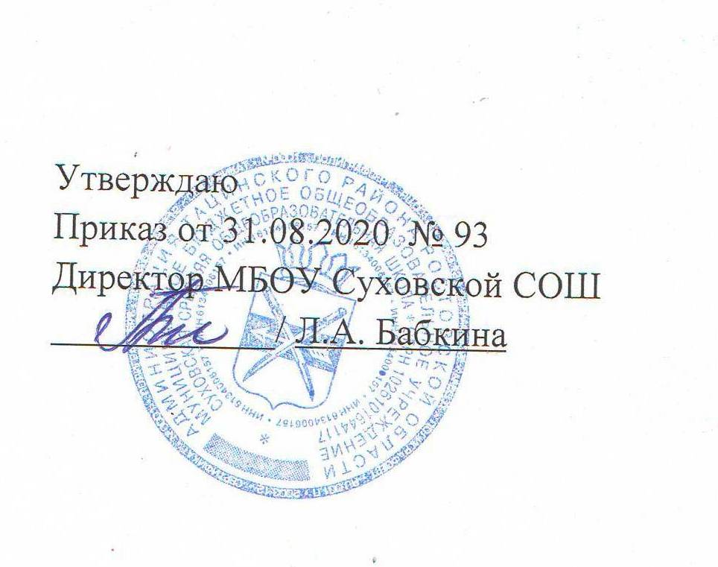

РАБОЧАЯ ПРОГРАММА

по химии

Учитель Резникова Лариса Геннадиевна

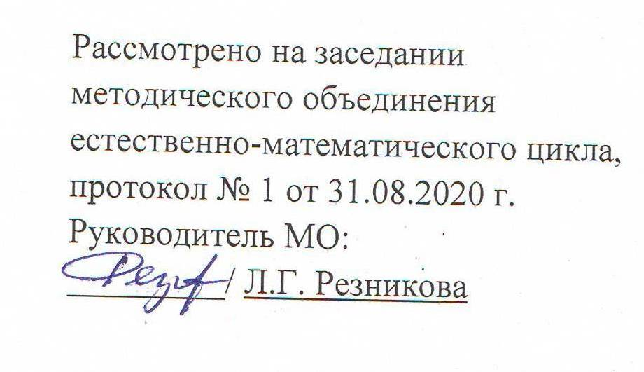
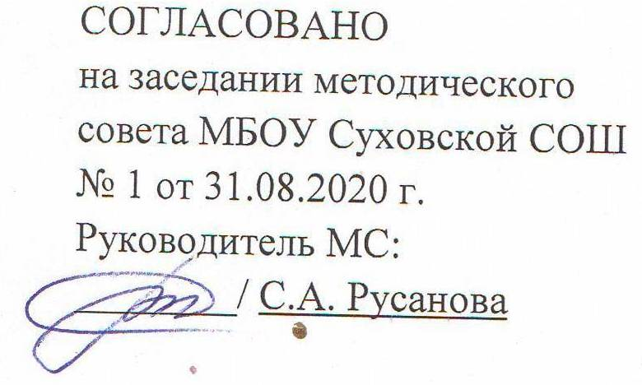

Наименование рабочей программы | Аннотация к рабочей программе
Рабочая программа по предмету «Химия»  Класс «9»  ФГОС СОО | Рабочая программа составлена на основе:  - федерального государственного образовательного стандарта основного общего образования;  - авторской программы курса химии для 8-9 классов А.А.Журина, автор: А.А.Журин – М.: Просвещение, 2019 г.;  - требований Основной образовательной программы ООО МБОУ Суховской СОШ;  - положения о рабочей программе МБОУ Суховской СОШ
Учебники:
А.А.Журин «Химия. 9 класс», М.: - Просвещение, 2019г.
 | Количество часов: рабочая программа рассчитана на 2 учебных часа в неделю, общий объем – 68 часов в год
Цели программы:
- Формирование у обучающихся значимости химического знания для каждого человека независимо от его профессиональной деятельности; умения различать факты и оценки, формулировать и обосновывать собственную позицию.
- Формирование у обучающихся целостного представления о мире и роли химии в создании современной естественнонаучной картины мира; умения объяснять объекты и процессы окружающей действительности, используя для этого химические знания.
- Приобретение обучающимися опыта разнообразной деятельности, познания и самопознания, решения проблем, принятия решений, поиска, анализа и обработки информации, коммуникативных навыков, навыков измерений, сотрудничества, безопасного обращения с веществами в повседневной жизни.

- Планируемые результаты освоения курса химии.

Предметные результаты освоения курса химии В результате изучения химии ученик должен знать/понимать:
- химическую символику: знаки химических элементов, формулы химических веществ и уравнения химических реакций;
- важнейшие химические понятия: химический элемент, атом, молекула, относительная атомная и относительная молекулярная массы, ион, аллотропия, изотопы, степень окисления, химическая связь, вещество, классификация веществ, моль, молярная масса, молярный объем, химическая реакция, классификация реакций, электролит и неэлектролит, электролитическая диссоциация, окислитель, восстановитель, окисление, восстановление; углеродный скелет, функциональная группа, изомерия, гомология;
- основные законы химии: сохранения массы веществ, постоянства состава, периодический закон.
уметь
- называть: химические элементы, соединения изученных классов; признаки и условия протекания химических реакции й
- объяснять: физический смысл порядкового номера химического элемента, номеров группы и периода, к которым элемент принадлежит в периодической системе Д.И.Менделеева, закономерности изменения свойств элементов в пределах малых периодов и главных подгрупп, сущность реакций ионного обмена;
- характеризовать: химические элементы на основе положения в периодической системе Д.И.Менделеева и особенностей строения их атомов, связь между составом, строением и свойствами веществ, химические свойства основных классов неорганических веществ; способы защиты окружающей среды от загрязнений; условия и способы предупреждения коррозии металлов;
- определять: состав веществ по их формулам, принадлежность веществ к определенному классу соединений, типы химических реакций, валентность и степень окисления элемента в соединениях, тип химической связи в соединениях, возможность протекания реакций ионного обмена;
- составлять: формулы неорганических соединений изученных классов, схемы строения атомов первых 20 элементов периодической системы Д.И.Менделеева, уравнения химических реакций;
- обращаться с химической посудой и лабораторным оборудованием; растворами кислот и щелочей, минеральными удобрениями;
- распознавать опытным путем: кислород, водород, углекислый газ, аммиак, растворы кислот и щелочей, хлорид-, сульфат-, карбонат-ионы;
- вычислять: массовую долю химического элемента по формуле соединения, массовую долю вещества в растворе, количество вещества, объем или массу по количеству вещества, объему или массе реагентов или продуктов реакции;
- проводить самостоятельный поиск химической информации с использованием различных источников; использовать компьютерные технологии для обработки и передачи химической информации и ее представления в различных формах;
Использовать приобретенные знания и умения в практической деятельности и повседневной жизни
- безопасного обращения с веществами и материалами;
- экологически грамотного поведения в окружающей среде;
- оценки влияния химического загрязнения окружающей среды на организм человека,
- критической оценки информации о веществах, используемых в быту;
- определения возможности протекания химических превращений в различных условиях и оценки их последствий;
- приготовления растворов заданной концентрации;
- критической оценки достоверности химической информации, поступающей из разных источников.
Изучение химии в основной школе даёт возможность достичь следующих результатов в направлении личностного развития:
- формирование чувства гордости за российскую химическую науку;
- воспитание ответственного отношения к природе, осознания необходимости защиты окружающей среды, стремления к здоровому образу жизни;
- понимание особенности жизни и труда в условиях информатизации общества;
- формирование творческого отношения к проблемам;
- подготовка к осознанному выбору индивидуальной образовательной или профессиональной траектории;
- умение управлять своей познавательной деятельностью;
- умение оценивать ситуацию и оперативно принимать решения, находить адекватные способы поведения и взаимодействия с партнёрами во время учебной и игровой деятельности;
- формирование познавательной и информационной культуры, в том числе развитие навыков самостоятельной работы с учебными пособиями, книгами, доступными современными информационными технологиями;
- развитие готовности к решению творческих задач; способности оценивать проблемные ситуации и оперативно принимать ответственные решения в различных продуктивных видах деятельности (учебная, поисково-исследовательская, клубная, проектная, кружковая и др.);
- формирование химико-экологической культуры, являющейся составной частью экологической и общей культуры, и научного мировоззрения.
Метапредметные результаты освоения основной образовательной программы основного общего образования должны отражать:
- навык самостоятельного приобретения новых знаний, организации учебной деятельности, поиска средств её осуществления;
- планирование, контролирование и оценивание учебных действий в соответствии с поставленной задачей и условиями её реализации;
- понимание проблемы, умение ставить вопросы, выдвигать гипотезу, давать определения понятиям, классифицировать, структурировать материал, проводить эксперименты, аргументировать собственную позицию, формулировать выводы и заключения;
- умение извлекать информацию из различных источников, включая средства массовой информации, компакт-диски учебного назначения, ресурсы Всемирной сети Интернет; умение свободно пользоваться словарями различных типов, справочной литературой, в том числе и на электронных носителях; соблюдать нормы информационной избирательности, этики;
- умение на практике пользоваться основными логическими приёмами, методами наблюдения, моделирования, объяснения, решения проблем, прогнозирования и др.;
- умение воспринимать, систематизировать и предъявлять информацию в словесной, образной, символической формах; анализировать и перерабатывать полученную информацию в соответствии с поставленными задачами;
- умение переводить информацию из одной знаковой системы в другую (из текста в таблицу, из аудиовизуального ряда в текст и др.), выбирать знаковые системы адекватно познавательной и коммуникативной ситуации;
- умение свободно, правильно излагать свои мысли в устной и письменной форме; адекватно выражать своё отношение к фактам и явлениям окружающей действительности, к прочитанному, услышанному, увиденному;
- умение объяснять явления и процессы социальной действительности с научных, социально-философских позиций, рассматривать их комплексно в контексте сложившихся реалий и возможных перспектив;
- способность организовать свою жизнь в соответствии с общественно значимыми представлениями о здоровом образе жизни, правах и обязанностях гражданина, ценностях бытия и культуры, принципах социального взаимодействия;
- применение индуктивных и дедуктивных способов рассуждений, видение различных способов решения задач;
- выполнение познавательных и практических заданий, в том числе с использованием проектной деятельности на уроках и в доступной социальной практике;
- способность оценивать с позиций социальных норм собственные поступки и поступки других людей; умение слушать собеседника, понимать его точку зрения, признавать право другого человека на иное мнение;
- умение взаимодействовать с людьми, работать в коллективах с выполнением различных социальных ролей;
- умение оценивать свою познавательно-трудовую деятельность с точки зрения нравственных, правовых норм, эстетических ценностей по принятым в обществе и коллективе требованиям и принципам;
- овладение сведениями о сущности и особенностях объектов, процессов и явлений действительности (природных, социальных, культурных, технических и др.) в соответствии с содержанием конкретного учебного предмета;
- понимание значимости различных видов профессиональной и общественной деятельности.

- Содержание программы учебного курса:
Повторение основных вопросов курса 8 класса
(3 часа)
Основные химические понятия. Молярная масса. Молярный объем. Периодический закон и периодическая система химических элементов Д.И.Менделеева в свете учения о строении атомов. Состав и химические свойства оксидов, оснований и кислот.
Тема 1. Строение вещества
(8 часов)
Ковалентная связь. Электроотрицательность атомов химических элементов. Полярная и неполярная химические связи. Ионная связь. Понятие об окислении и восстановлении. Степень окисления атомов химических элементов в соединениях. Определение степеней окисления атомов в бинарных соединениях.
Металлическая связь.
Атомные, молекулярные, ионные и металлические кристаллические решетки.
Электролитическая диссоциация. Электролиты и неэлектролиты. Распад на ионы немолекулярных веществ. Проводники II рода. Распад на ионы молекулярных электролитов. Электролитическая диссоциация. Кислоты, основания и соли в свете электролитической диссоциации.
Свойства ионов. Строение атомов и строение ионов. Различия в свойствах атомов и ионов. Движение ионов в электрическом поле. Гидратация ионов
Демонстрации. 1. Модели атомов. 2. Модели кристаллических решеток хлорида натрия, алмаза, твердого оксида углерода (IV), магния.Электропроводность растворов различных веществ; определение электропроводности воды, твердой соли и раствора соли; электропроводность расплавленного стекла
Тема 2. Многообразие химических реакций
(11 часов)
Реакции ионного обмена. Условия протекания реакций ионного обмена до конца. Уравнения химических реакций в полном ионном и кратком ионном видах.
Расстановка коэффициентов в уравнениях окислительно-восстановительных реакций методом электронного баланса.
Скорость химической реакции. Факторы, влияющие на изменение скорости химической реакции — природа реагирующих веществ, их концентрация, температура, катализатор.
Расчет массы (объема, количества вещества) продуктов реакции по данным об исходных веществах, одно из которых взято в избытке.
Расчетные задачи. Расчет массы (объема, количества вещества) продуктов реакции по данным об исходных веществах, одно из которых взято в избытке.
Демонстрации. Горение серы. Восстановление меди из оксида меди (II).

Лабораторные опыты. Л.О. 1 Взаимодействие растворов сульфата меди (II) и гидроксида натрия. Л.О. 2 Взаимодействие гидроксида меди(II) с раствором азотной кислоты.Л.О.3 Влияние степени измельчения твёрдого вещества на скорость химической реакции. Л.О.4 Влияние концентрации раствора на скорость химической реакции. Л.О.5 Влияние природы реагирующих веществ на скорость химической реакции Л.О.6 Влияние температуры на скорость химической реакции.
Л.О.7 Влияние катализатора на скорость химической реакции
Практическое занятие. 1. Условия протекания химических реакций до конца.

Тема 3. Многообразие веществ. Неметаллы и их соединения
(28 часов)
Положение элементов неметаллов в периодической системе. Общие черты в строении их атомов. Электроотрицательность неметаллов. Общее в химических свойствах неметаллов.
Неметаллы главной подгруппы VII группы периодической системы
Строение внешней электронной оболочки галогенов. Галогены-окислители.
Хлор. Возможные степени окисления, проявляемые атомами хлора в соединениях. Химические свойства хлора. Взаимодействие хлора с водородом. Качественная реакция на галогенид-ионы. Краткие сведения о броме и йоде. Применение галогенов в народном хозяйстве.
Неметаллы главной подгруппы VI группы периодической системы
Строение внешних электронных оболочек атомов элементов VI группы главной подгруппы.
Кислород, сера. Аллотропия кислорода и серы. Возможные степени окисления, проявляемые атомами этих элементов в соединениях.
Химические свойства кислорода и серы. Взаимодействие кислорода и серы с водородом и металлами. Взаимодействие кислорода с серой. Сера как окислитель и восстановитель.
Серная кислота и ее соли. Кислые и средние соли серной кислоты. Качественная реакция на соли серной кислоты. Применение серной кислоты и ее солей в народном хозяйстве.
Промышленное получение серной кислоты.
Неметаллы главной подгруппы V группы периодической системы
Строение внешних электронных оболочек атомов элементов V группы главной подгруппы.
Азот. Возможные степени окисления атомов азота в соединениях. Химические свойства азота: взаимодействие с водородом, кислородом и металлами.
Аммиак, его строение, свойства, применение и получение. Соли аммония, их состав, взаимодействие со щелочами. Качественная реакция на ион аммония.
Азотная кислота. Окислительные свойства азотной кислоты. Применение азотной кислоты и ее солей.
Краткие сведение о фосфоре. Оксид фосфора (V), ортофосфорная кислота. Фосфорные удобрения.
Неметаллы главной подгруппы IV группы периодической системы
Строение внешних электронных оболочек атомов элементов IV группы главной подгруппы.
Углерод. Аллотропия углерода. Возможные степени окисления атомов углерода в соединениях. Углерод — окислитель и восстановитель.
Химические свойства: взаимодействие с кислородом и водородом. Оксиды углерода (II) и (IV). Свойства оксидов углерода и их применение. Угольная кислота, карбонаты и гидрокарбонаты, их применение. Качественная реакция на карбонат-ион.
Краткие сведения о кремнии. Оксид кремния (IV), кремниевая кислота, силикаты.
Углеводороды и их кислородсодержащие производные. Спирты, этиленгликоль и карбоновые кислоты, их применение. Биологически важные органические вещества − жиры, углеводы, белки.
Демонстрации.1.Образцы простых веществ - неметаллов: галогенов, кислорода и серы, азота и фосфора, угля и кремния. 2. Взаимодействие хлора с натрием и железом. 3. Сравнение окислительных свойств галогенов — вытеснение хлором брома и иода из их соединений. 4. Взаимодействие кислорода с металлами и серой. 5. Взаимодействие серы с железом или цинком и водородом. 6. Кислотные свойства оксида серы IV. 7.Свойства концентрированной и разбавленной серной кислоты. 8. Получение оксида фосфора (V) и испытание его свойств. 9. Горение аммиака в кислороде 10. Взаимодействие азотной кислоты с медью, 11. Образцы фосфорной кислоты, азотных и фосфорных удобрений. 12. Восстановление оксида меди углеродом. 13Оксиды углерода и кремния 14Получение карбонатов 15 Этиловый спирт, Этиленгликоль, Уксусная кислота. 16. Жиры, углеводы, белки.
Лабораторные опыты. Л.О. 14. Качественные реакции на галогенид-ионы. Л.О.15. Качественная реакция на сульфид- ионы. ЛО 16.Восстановительные свойства сульфид ионов. ЛО 17.Качественная реакция на сульфат-ион. Л.О. 18. Действие растворов аммиака на индикаторы. ЛО19. Взаимодействие растворов аммиака с кислотами. ЛО20. Взаимодействие солей аммония со щелочами, кислоты на индикаторы. ЛО21. Действие азотной кислоты на индикаторы ЛО22. Нейтрализация азотной кислоты. ЛО 23. Взаимодействие азотной кислоты с оксидами металлов Л.О. 24. Взаимодействие фосфорной кислоты с индикаторами. Л.О. 25. Адсорбционные свойства угля. Л.О. 26. Качественная реакция на карбонат – ионы и гидрокарбонат ионы. 27. Превращение карбоната в гидрокарбонат. 28. Свойства жёсткой воды.Л.О.29. Растворимость сахарозы. ЛО 30. Качественная реакция на крахмал.
Практические занятия. 3. Получение соляной кислоты и опыты с ней. 4. Химические свойства серы и ее соединений. 5. Получение аммиака и изучение его свойств (1 ч). 6. Получение углекислого газа и изучение его свойств.
.
Тема 4. Многообразие веществ. Металлы и их соединения
(18 часов)

Положение металлических элементов в периодической системе. Общие черты и различия в строении атомов металлов. Общие химические свойства металлов. Электрохимический ряд напряжений металлов.
Сплавы металлов, сплавы металлов с неметаллами. Металла в природе. Общие способы получения металлов в природе.
Металлы главной подгруппы I группы периодической системы
Строение атомов элементов, степени окисления, проявляемые атомами этих элементов в соединениях. Физические свойства щелочных металлов.
Химические свойства простых веществ: взаимодействие с кислородом, галогенами, водой, кислотами.
Применение щелочных металлов и их соединений. Карбонат и гидрокарбонат натрия.
Металлы главной подгруппы II группы периодической системы
Строение атомов, степени окисления, проявляемые атомами этих элементов в соединениях. Физические свойства щелочноземельных металлов.
Химические свойства простых веществ: взаимодействие с кислородом, галогенами, водой, кислотами.
Соединения кальция в природе. Превращения карбонатов и гидрокарбонатов кальция в природе. (Жесткость воды и способы ее устранения.)
Применение щелочноземельных металлов и их соединений.
Металлы главной подгруппы III группы периодической системы (на примере алюминия)
Строение атома алюминия, степени окисления, проявляемые атомами алюминия в соединениях. Физические свойства алюминия.
Химические свойства: взаимодействие с кислородом, галогенами, водой и кислотами. Взаимодействие алюминия со щелочами. Амфотерные свойства оксида и гидроксида алюминия.
Применение алюминия и его соединений.
Металлы побочных подгрупп периодической системы (на примере железа)
Положение элемента железа в периодической системе. Строение атома железа, возможные степени окисления атома железа в соединениях. Физические свойства железа.
Химические свойства железа: взаимодействие с кислородом, галогенами, водой и кислотами. Свойства оксидов и гидроксидов железа со степенями окисления атома +2 и +3.
Применение железа и его сплавов.
Химические реакции, лежащие в основе производства чугуна и стали.
Демонстрации. Д. Периодическая система химических элементов. Д. Коллекция «Металлы и сплавы Д Образцы натрия и магния алюминия. Д. Демонстрация коллекции «Руды металлов» Д. Взаимодействие щелочных металлов с кислородом, хлором, с водой с соляной кислотой, демонстрация основных свойств гидроксида натрия. Д. Образцы металлов II группы главной подгруппы. Взаимодействие магния с кислородом, хлором, с водой, с соляной кислотой. Демонстрация основных свойств оксида и гидроксида кальция. Д. Образцы алюминия, взаимодействие алюминия с соляной кислотой, и водой, взаимодействие алюминия со щелочью. Д. Взаимодействие железа с кислородом и хлором; Получение гидроксидов железа (II и III)
Лабораторные опыты. ЛО 8. Взаимодействие металлов с кислотами. ЛО 9. Взаимодействие металлов с растворами солей. ЛО 10. Свойства гидроксижда алюминия. ЛО 11. Свойства гидроксида железа (II). ЛО 12. Свойства гидроксида железа (III).
Практическое занятие. 2. Решение экспериментальных задач по теме «Металлы» (1ч).

Календарно – тематическое планирование курса химии 9 класса

Урок № | Тема урока | дата | Д/З
 | Повторение основных вопросов курса химии 8 класса (3 часа)
1 | Техника безопасности на уроках химии. Основные понятия в химии. | 03.09 | стр.5-6
2 | Периодический закон и ПСХЭ Д.И.Менделеева | 07.09 | повтор. 8 кл.
3 | Состав и химические свойства основных классов неорганических веществ | 10.09 | повтор. 8 кл.
 | Тема 1. Строение вещества (8часов)
4 | Ковалентная связь. | 14.09 | & 1 вопр.стр.11
5 | Химическая связь между атомами разных неметаллов. Полярность связи | 17.09 | & 2 вопр.стр.13
6 | Химическая связь между атомами металлов и неметаллов. Ионная связь | 21.09 | & 3 вопр.стр.15
7 | Степень окисления атомов. | 24.09 | & 4 вопр.стр.17
8 | Металлическая связь. | 28.09 | & 4 стр.17
9 | Кристаллические решетки. Зависимость физических свойств веществ от типа кристаллической решётки. | 01.10 | & 5 вопр.стр.19
10 | Обобщение знаний о строении вещества | 05.10 | повтор.изуч. стр.20
11 | Контрольная работа №1 | 08.10
 | Тема 2. Многообразие химических реакций (11часов)
12 | Окислительно-восстановительные реакции. Составление уравнений ОВ реакций методом электронного баланса. | 12.10 | & 6 вопр.стр.23
13 | Скорость химических реакций | 15.10 | & 7 вопр.стр.25
14 | Обратимые химические реакции. Химическое равновесие | 19.10 | & 8 вопр.стр.27
15 | Электролитическая диссоциация. | 22.10 | & 9 вопр.стр.31
16 | Свойства растворов электролитов. Уравнения реакций в ионном виде | 26.10 | & 10 стр.32
17 | Условия течения реакций в растворах электролитов до конца. | 05.11 | & 10 стр.33
18 | Химические свойства кислот и оснований | 09.11 | & 11 вопр.стр.35
19 | Химические свойства солей. | 12.11 | & 12 вопр.стр.37
20 | Практическая работа № 1 Решение экспериментальных задач по теме «Свойства растворов электролитов» | 16.11 | стр.42
21 | Классификация химических реакций (обобщение знаний) | 19.11 | & 13, повтор.изуч.
22 | Контрольная работа № 2 | 23.11
Тема3. Многообразие веществ. Неметаллы и их соединения
(28 часов)
23 | Общая характеристика неметаллов. | 26.11 | & 14 вопр.стр.45
24 | Галогены. | 30.11 | & 15 вопр.стр.47
25 | Хлороводород и соляная кислота. | 03.12 | & 16 вопр.стр.49
26 | Фтор, бром, йод. | 07.12 | & 17 вопр.стр.51
27 | Химические элементы 6А группы и простые вещества. Кислород и сера. | 10.12 | & 18 вопр.стр.53
28 | Сероводород. Сульфиды | 14.12 | & 19 вопр.стр.55
29 | Оксиды серы. | 17.12 | & 20 вопр.стр.57
30 | Серная кислота и ее соли | 21.12 | & 21 вопр.стр.59
31 | Сравнение свойств неметаллов 6 и 7 групп и их соединений (повторение и обобщение) | 24.12 | повтор.изуч.
32 | Практическая работа 2 «Решение экспериментальных задач» | 28.12
33 | Химические элементы 5А группы и простые вещества. Азот и фосфор. | 14.01 | & 22 вопр.стр.61
34 | Решение экспериментальных задач | 18.01
35 | Аммиак. Расчеты по химическим уравнениям, если одно вещество в избытке | 21.01 | & 23 вопр.стр.63
36 | Практическая работа №3 «Получение аммиака и изучение свойств». | 25.01
37 | Контрольная работа №3 | 28.01
38 | Оксиды азота. | 01.02 | & 24 вопр.стр.65
39 | Азотная кислота и нитраты | 04.02 | & 25 вопр.стр.67
40 | Важнейшие соединения фосфора. | 08.02 | & 26 вопр.стр.69
41 | Химические элементы 4А группы и простые вещества. Углерод. | 11.02 | & 27 вопр.стр.71
42 | Водородные соединения углерода. | 15.02 | & 28 вопр.стр.73
43 | Органические соединения | 18.02 | & 29 вопр.стр.75
44 | Оксиды углерода. | 22.02 | & 30 в.1
45 | Практическая работа 4 «Решение экспериментальных задач по неорганической химии» Карбонаты. | 25.02
46 | Угольная кислота и ее соли | 01.03 | & 31 в.2
47 | Кремний и его соединения. | 04.03 | & 32 в.1
48 | Обобщение знаний. Сравнение свойств неметаллов IV – V групп и их соединений. | 08.03 | повтор.изуч. стр.82
49 | Практическая работа 5 «Решение экспериментальных задач по неорганической химии» Неметаллы IV – V групп и их соединения. | 11.03
50 | Контрольная работа № 4 | 15.03
Тема №4 Многообразие веществ. Металлы и их соединения
(18 часов)
51 | Металлы. Общие физические свойства металлов | 18.03 | & 33 в.1-2
52 | Общие химические свойства металлов. | 22.03 | & 34 в.3
53 | Общие способы получения металлов. Расчеты по химическим уравнениям на практический и теоретический выход. | 01.04 | решение задач
54 | Практическая работа 6 «Общие химические свойства металлов» | 05.04
55 | Решение экспериментальных задач | 08.04
56 | Щелочные металлы и их соединения | 12.04 | & 35 в.3
57 | Щелочноземельные металлы (Ca) | 15.04 | & 36 в.2
58 | Жёсткость воды | 19.04 | & 37 в.1-3
59 | Алюминий | 22.04 | & 38 в.2
60 | Соединения алюминия. | 26.04 | & 39 в.1
61 | Железо | 29.04 | & 40 в.1
62 | Соединения железа (2) | 03.05 | & 41 в.1-3
63 | Соединения железа (3) | 06.05 | & 42 в.1
64 | Сплавы металлов. | 10.05 | & 43 в.1
65 | Обобщение знаний о металлах. Решение задач и упражнений по теме «Металлы» | 13.05 | Повтор.изуч.
66 | Практическая работа 7 «Решение экспериментальных задач. Металлы и их соединения» | 17.05
67 | Контрольная работа № 5 по теме «Металлы и их соединения» | 20.05
68 | Обобщение знаний о строении – свойствах – применении веществ | 24.05

